Conseguenza del teorema di continuità ( l’area della sezione trasversale è inversamente proporzionale alla velocità)
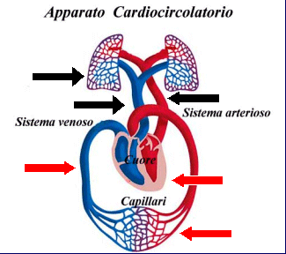
La circolazione sanguigna è un esempio di moto di un fluido incompressibile. Il diametro e il numero dei condotti ( numero di capillari 7 * 10⁹ ) varia quanto più ci si avvicina alle pareti periferiche del corpo. Il sangue viene distribuito capillarmente a tutte le parti del corpo e siccome la sezione totale dei capillari a parità di portata è enorme come conseguenza si ha una diminuzione della velocità che è essenziale per permettere il verificarsi degli scambi chimici tra sangue e tessuti
Conseguenza del teorema di Bernoulli ( pressione , velocità e quota di un liquido sono legati fra loro )
1) Perché due automobili viaggianti alla stessa velocità l'una a fianco dell'altra sono spinte l'una verso
l'altra ?
Un flusso d'aria che va contro le automobili è costretto ad incanalarsi tra esse. L'equazione di continuità dice che al restringersi della sezione della condotta entro la quale un fluido è costretto a passare aumenterà la velocità di transito di quest'ultimo. L'equazione di Bernoulli dice a sua volta che all'aumentare della velocità nel tubo di flusso corrisponde una diminuzione della pressione ( il valore della quota è zero perché il moto è orizzontale ): tra i due veicoli ci sarà una pressione inferiore al valore della pressione del fluido esterno ad essi, per cui le automobili saranno spinte una verso l'altra.
Il fenomeno della diminuzione della pressione al restringersi della sezione di un condotto orizzontale va sotto il nome di effetto Venturi.

2) Nel versare un liquido inclinando un recipiente sprovvisto di beccuccio vediamo che il liquido striscia per un certo tratto lungo il fianco del contenitore anziché cadere verticalmente dal bordo.
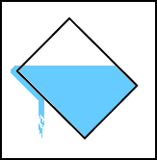
Il fenomeno si spiega attraverso il teorema di Bernoulli poiché nell'aggirare il bordo del recipiente la sezione del liquido si restringe e per mantenere costante la portata aumenta in velocità di scorrimento, e se la velocità aumenta diminuisce la pressione che il fluido stesso esercita sulle superfici con le quali è a contatto. Se ovunque altrove la pressione del liquido è in equilibrio con quella atmosferica, dopo il bordo essa si abbassa per il motivo appena spiegato, per cui la pressione atmosferica stessa tiene il liquido schiacciato contro il fianco del recipiente.
È un effetto critico che non si verifica se il liquido viene versato velocemente impedendo che la sezione del fluido sul bordo si restringa sufficientemente.

3) L’equazione di Bernoulli è alla base del fenomeno del volo nell’atmosfera terrestre. Le ali degli aerei sono sagomate in modo che la velocità dell’aria sulla superficie superiore dell’ala sia superiore a quella sulla superficie inferiore . L’ala sarà soggetta a una forza verticale (portanza) opposta alla gravità.
